stagione sportiva 2013/2014
INSIEME DAL 1944…
EDUCARE ATTRAVERSO IL GIOCO E LO SPORT

CORSO PER ARBITRI
CALCIO a 5/7/11
area canavese

presentazione e inizio corso
Martedì 28 gennaio 2014 alle ore 20.15
presso la sede CSI Area Canavese
Via V. Arborio 6- Ivrea

Il calendario delle lezioni sarà consegnato durante l’incontro di presentazione
Modalità di svolgimento del corso:
- Si svolgeranno incontri teorici e lezioni pratiche sul campo
- Al termine del corso è previsto un test, tirocinio, affiancamenti e un esame di verifica per l’idoneità alla qualifica.

A qualifica acquisita verranno forniti materiale e divisa ufficiale.

E’ necessario il certificato medico di idoneità fisica.

IL CORSO E’ GRATUITO

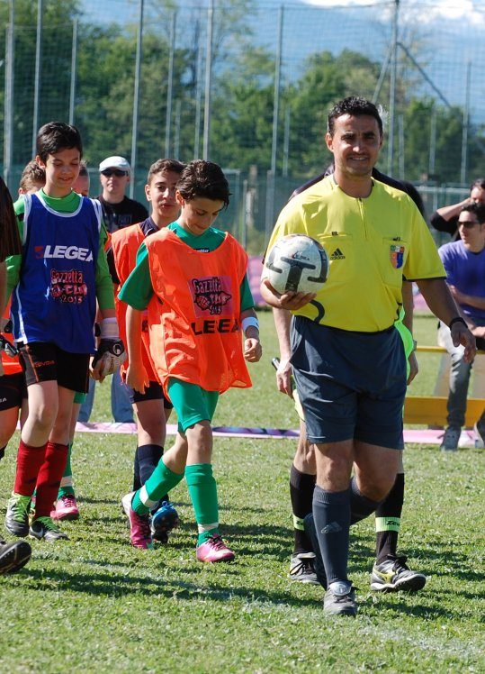
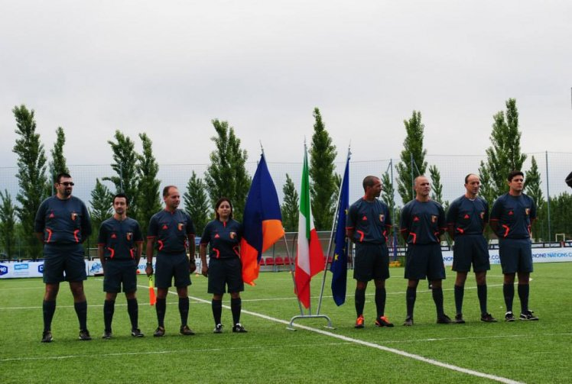

Per info e iscrizioni
scrivi a:
formazione@csi-torino.it

...segui gli aggiornamenti su
WWW.CSI-TORINO.IT

